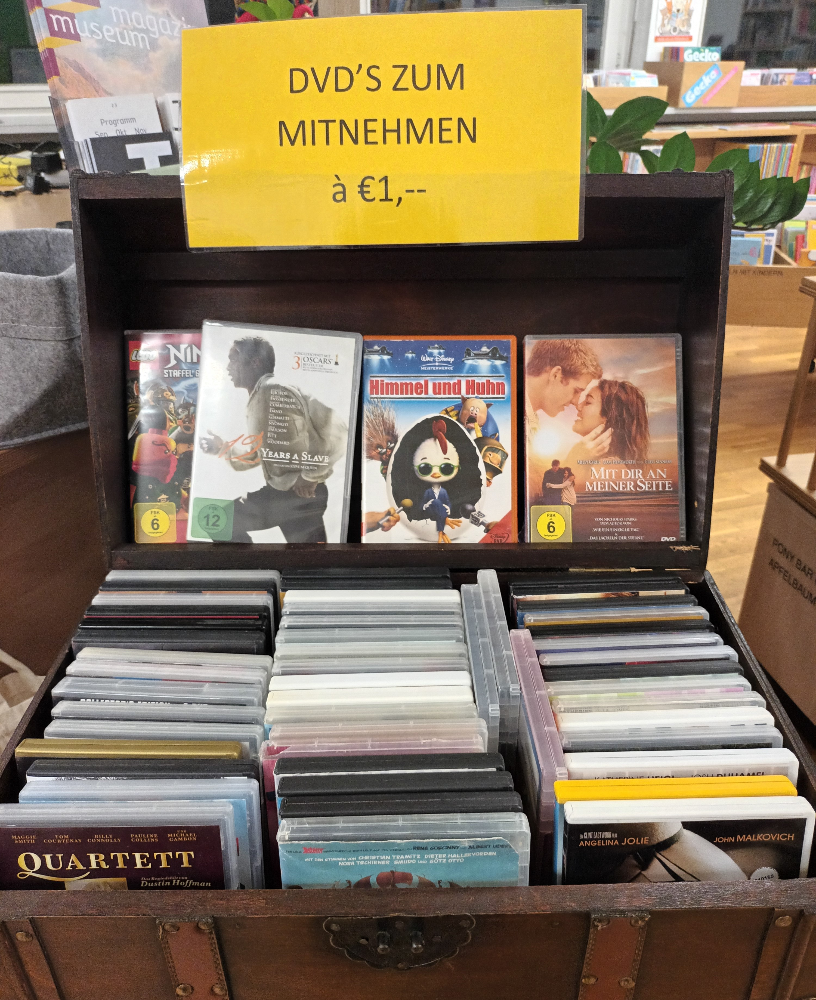
ZEITSCHRIFTEN
KRIMIS
Wir machen Platz für Neuanschaffungen!
BILDERBÜCHEREEER
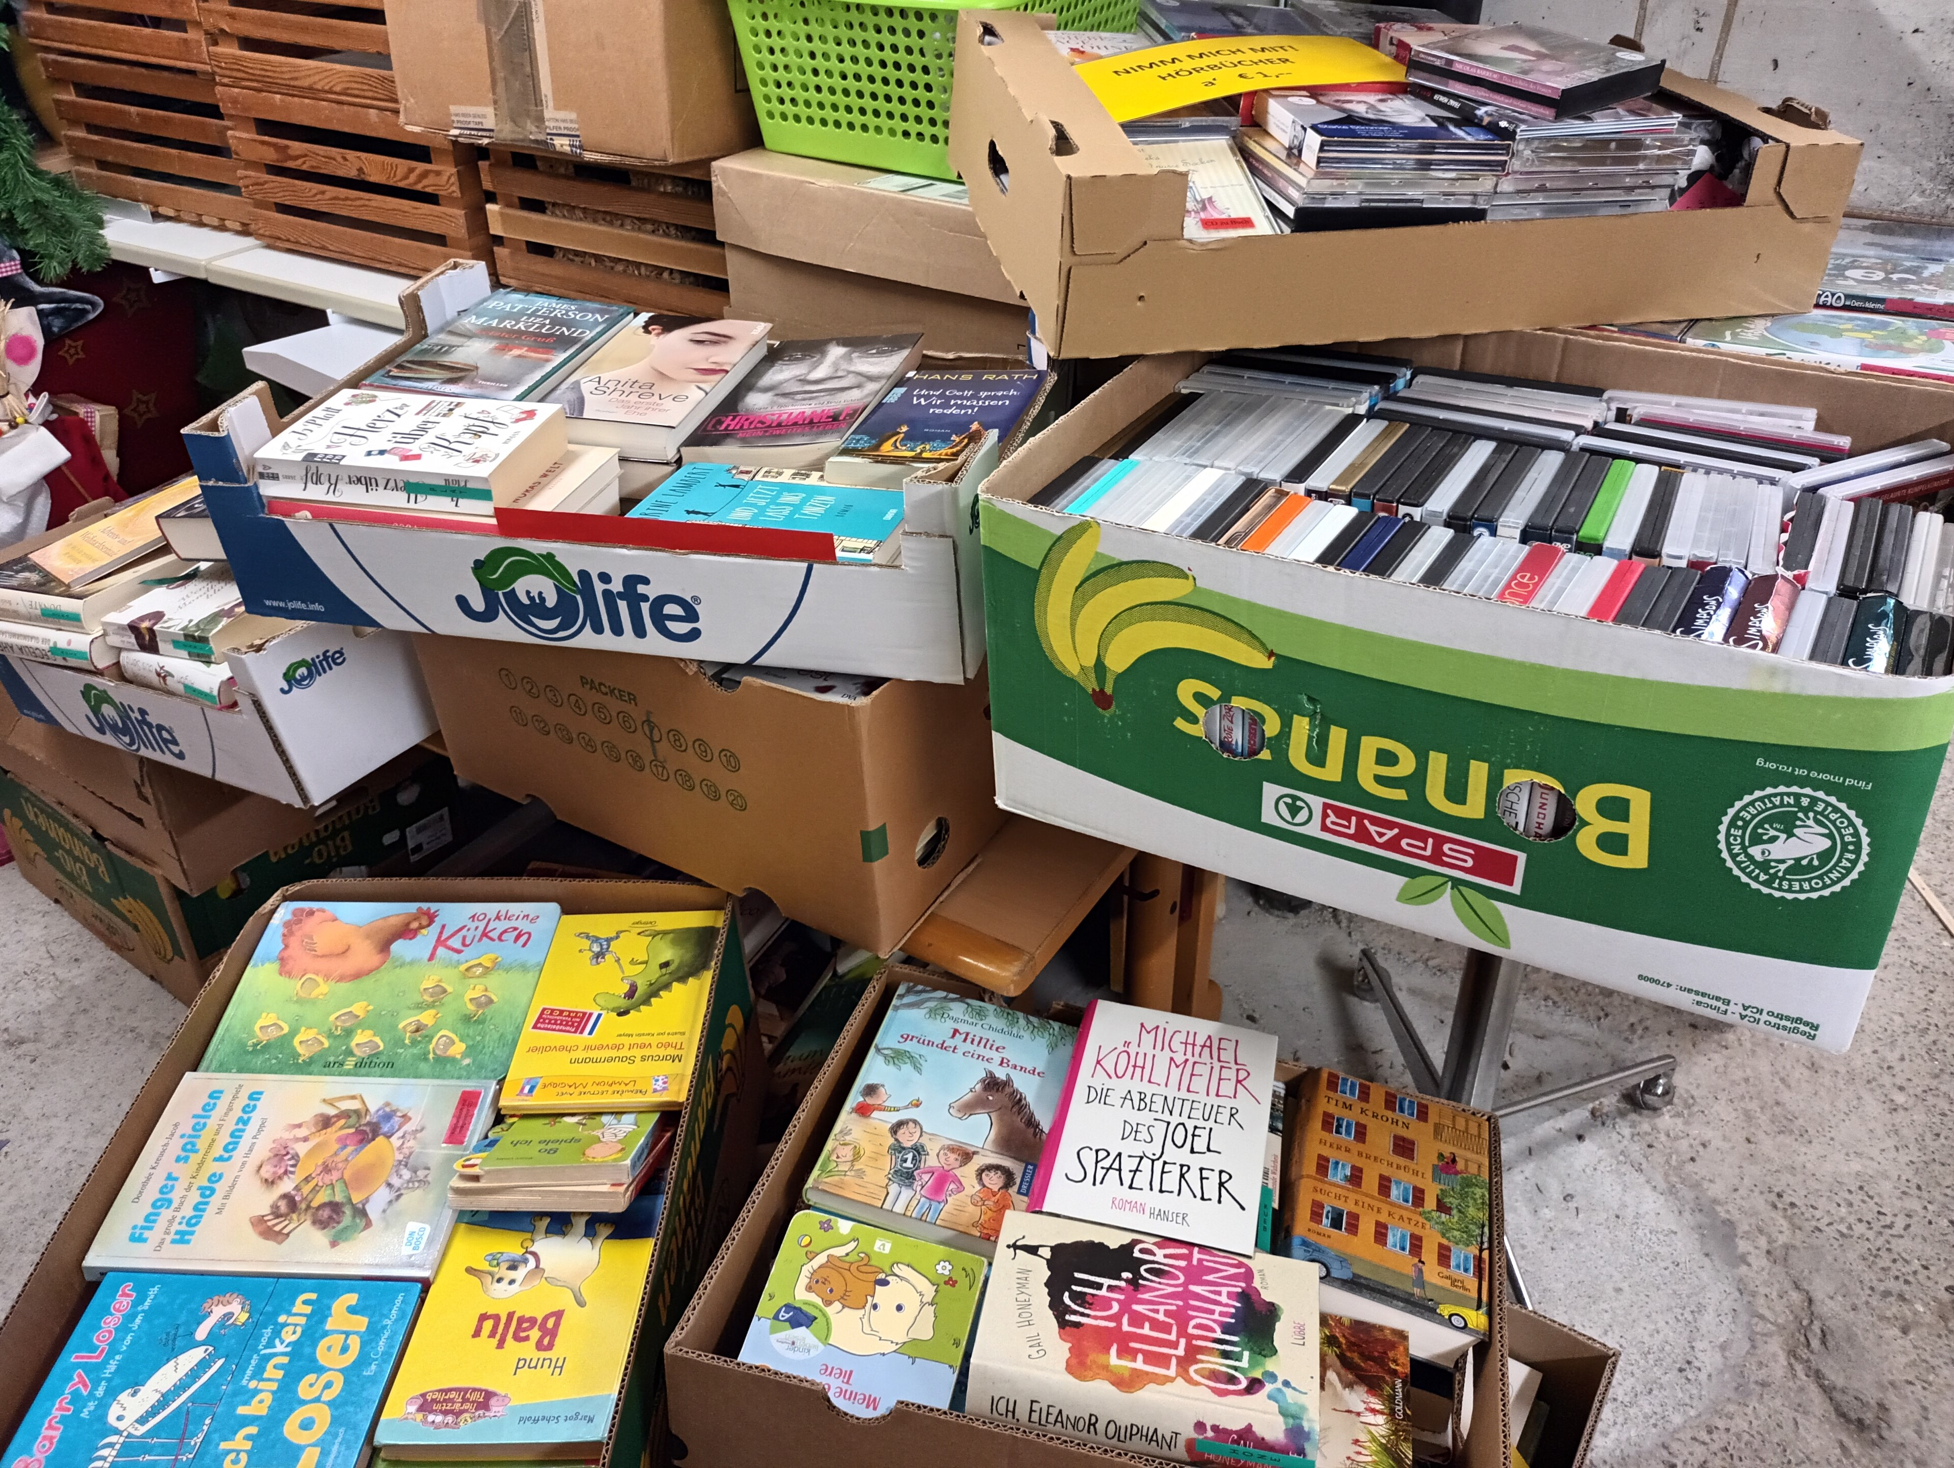
SACHBÜCHER
rOMANE
HÖRBÜCHER
200 Jahre Pfarre Schwarzach! Wir gratulieren ganz herzlich und feiern mit!
Auf dem Markt „Wer ku ka kut“ am Sonntag, den 5. Mai 2024 sind wir mit einem Flohmarktstand vertreten und bieten unsere aussortierten Medien für nur 1,-- € an – Mengenrabatt garantiert!
Kommt einfach von 11:00 Uhr – 17:00 Uhr vorbei und findet Euer neues Lieblingsstück.
DVDs
THRILLER
Das Team der Bücherei Schwarzach

